Приложение № 2 к письму
АНО «Больше, чем путешествие»

Информационные материалы проекта «Больше, чем блогер»
(далее – Проект)

№ | Название | Ссылка | QR-код
1 | Сайт Проекта | https://morethantrip.ru/proekty/bolshe-chem-bloger/ | 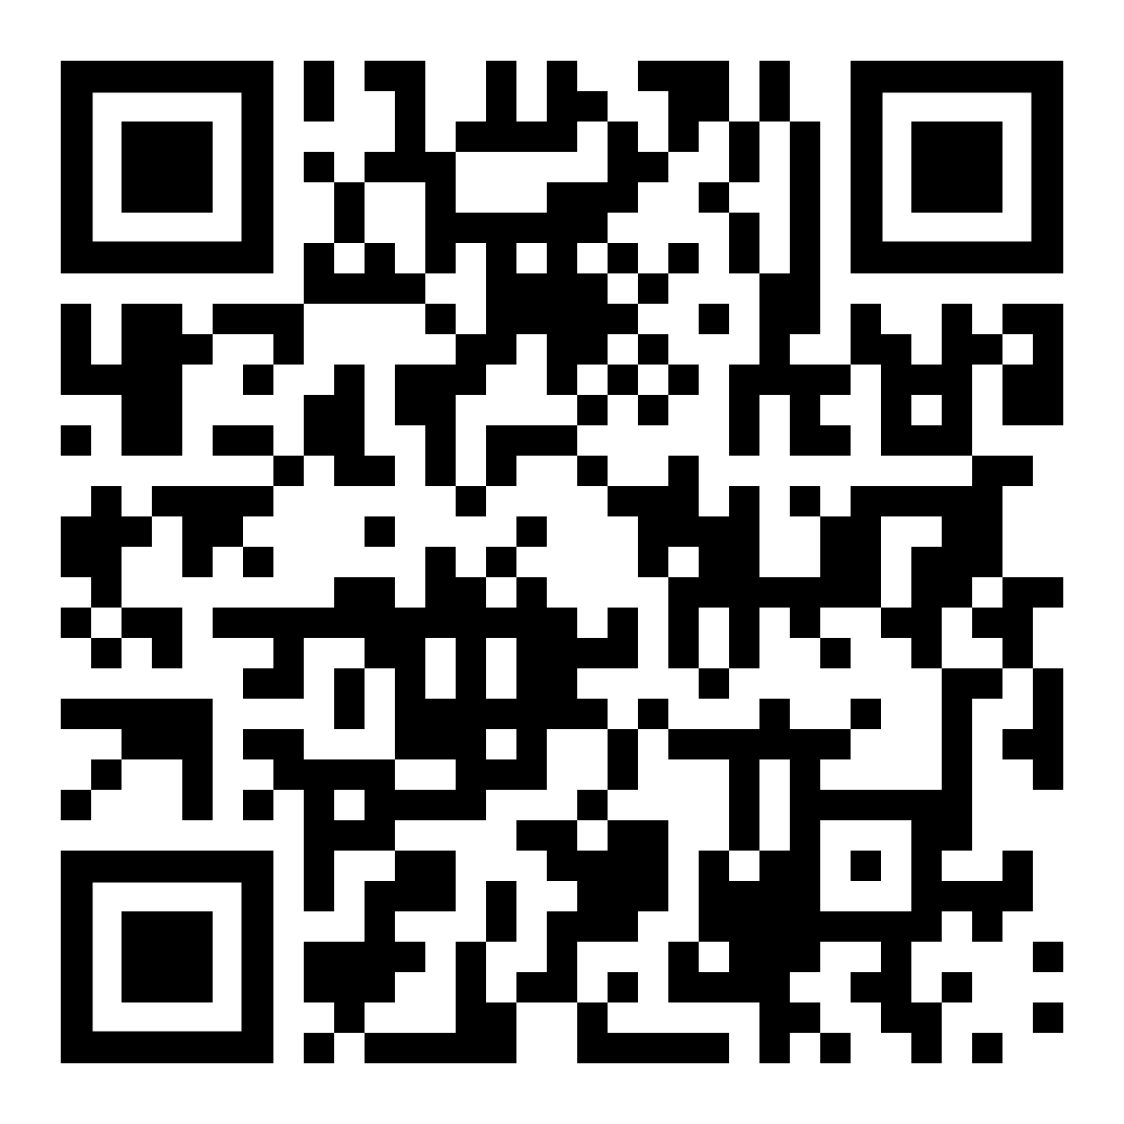
2 | Новость о запуске Проекта на сайте Проекта | https://morethantrip.ru/news/otkryt-priyem-zayavok-na-uchastie-v-proekte-bolshe-chem-bloger/ | 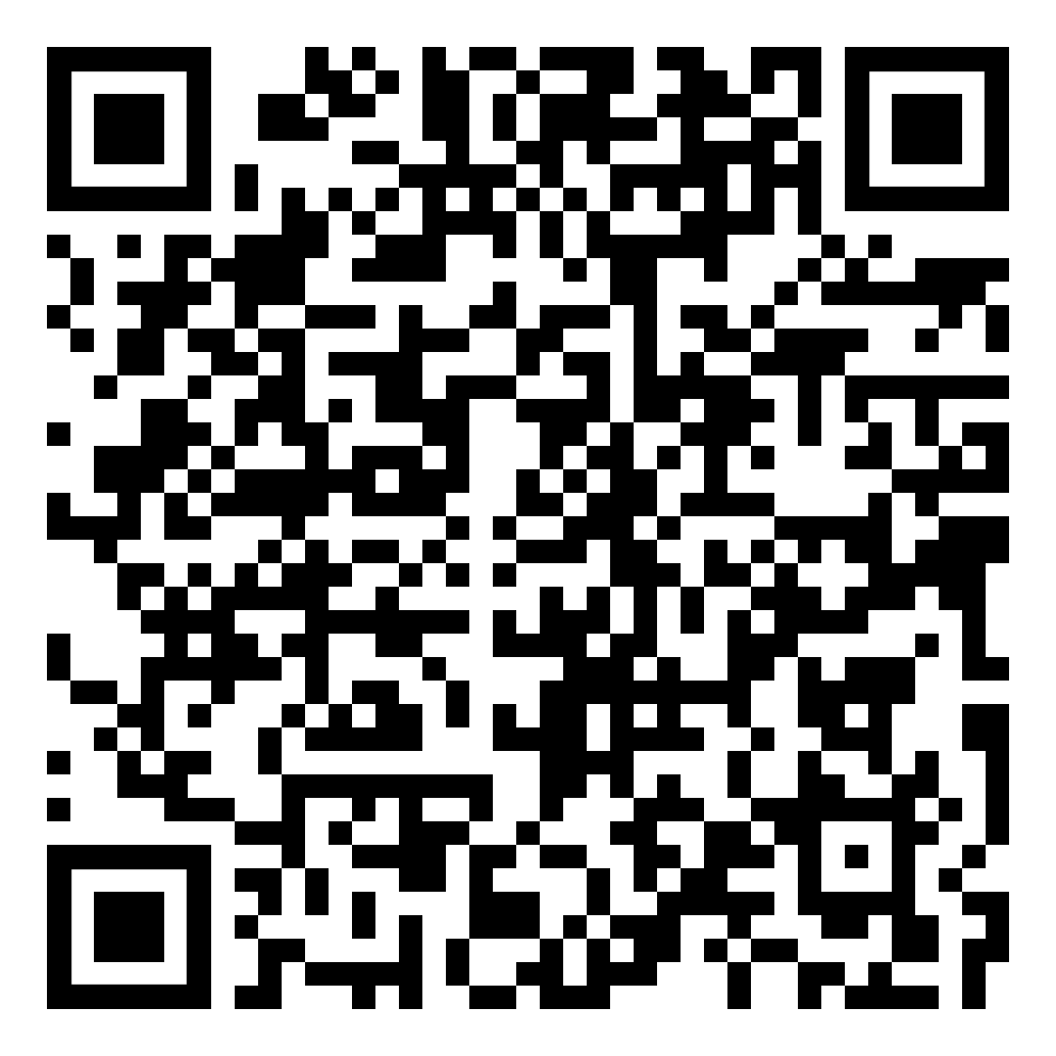
3 | Информационная справка о Проекте | https://cloud.mail.ru/public/h1p7/WBSJKBTKQ?webview=true&from_deeplink=ios&version=15.90.1.89892 | 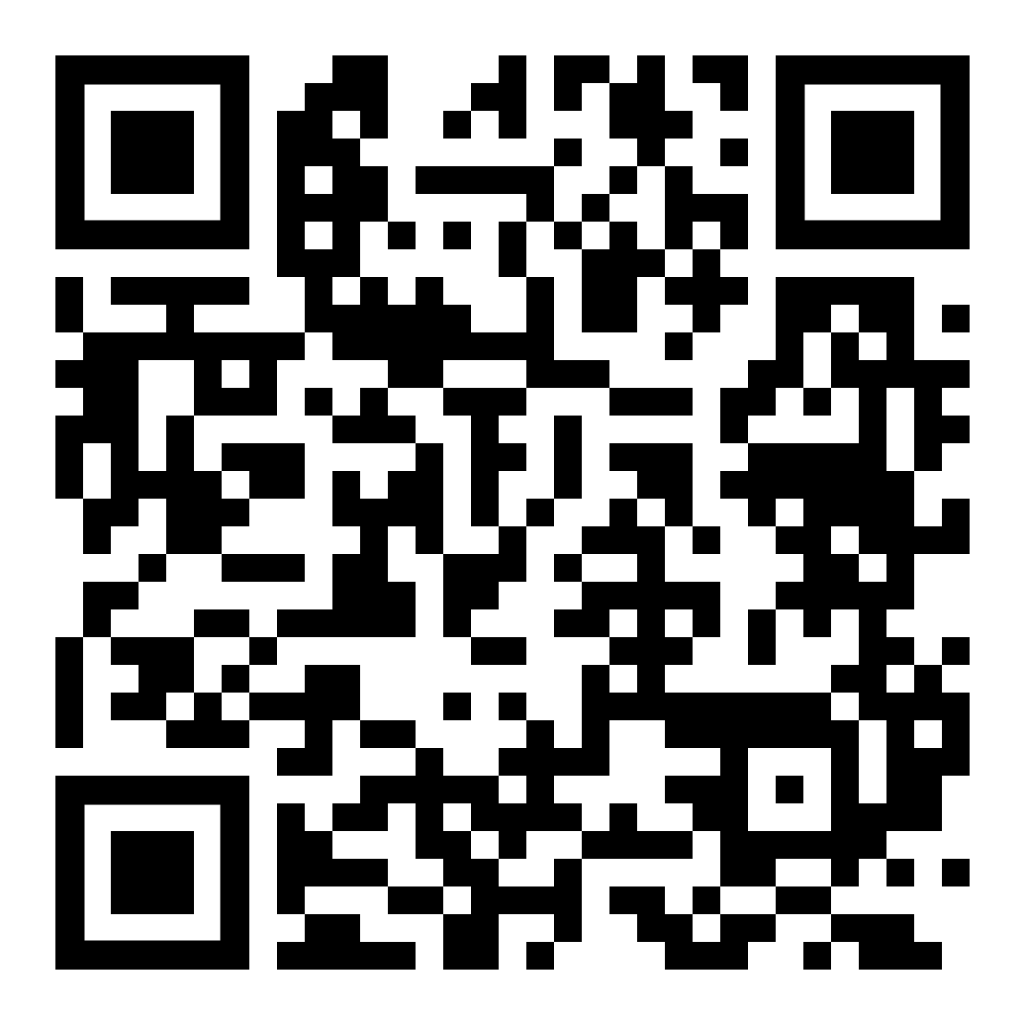
2 | Баннеры  для информационных досок/стендов | https://cloud.mail.ru/public/eFAn/W4WG3sr9P | 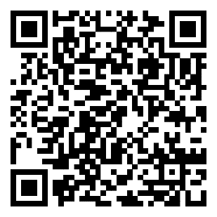
3 | Презентация  о Проекте | https://cloud.mail.ru/public/fxku/NjGUUySr7 | 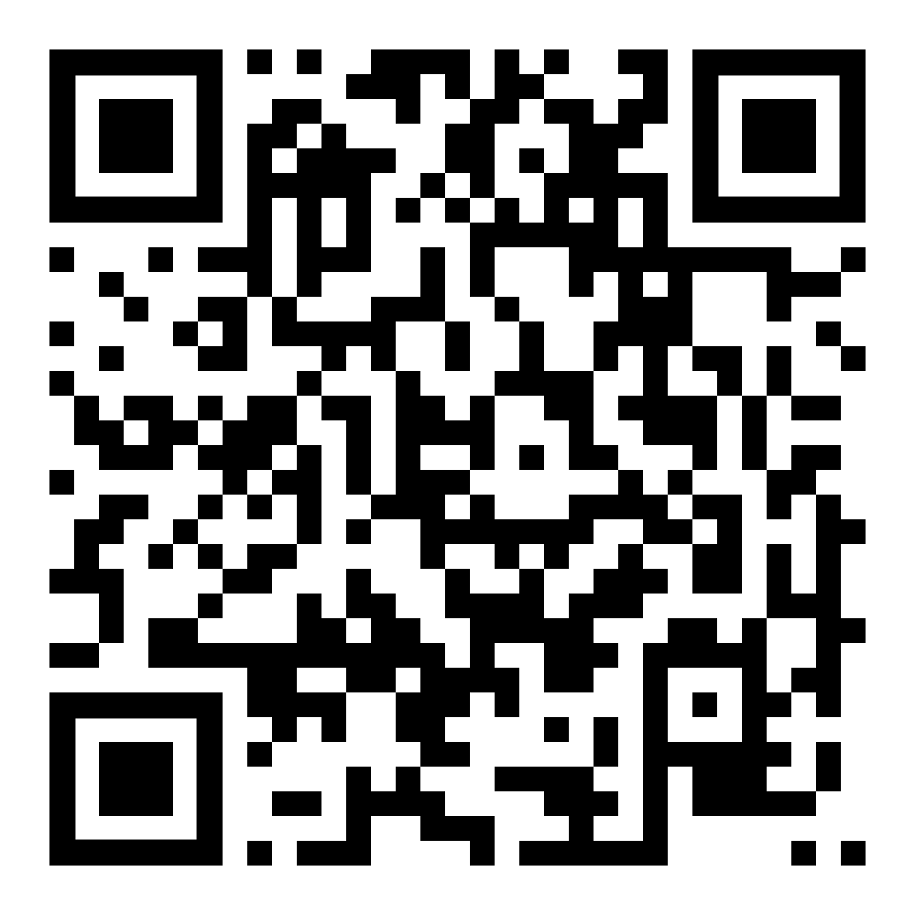
4 | Примеры текстов для постов | https://cloud.mail.ru/public/NPGA/YVVpikk2K | 